# 【共驻共建】富民社区联合共驻共建单位奈曼旗气象局、奈曼旗第二中学、奈曼旗林业和草原局共同开展环境卫生整治活动

富民社区居委会 [奈曼旗和谐富民](javascript:void(0);) 2024年11月21日 09:53 内蒙古

为进一步推进“三双”工作深入开展，提升辖区环境卫生质量，打造整洁优美的社区环境，近日，富民社区联合共驻共建单位奈曼旗气象局、奈曼旗第二中学、奈曼旗林业和草原局共同开展环境卫生整治活动，以实际行动践行我为群众办实事的初心，为辖区居民营造美好宜居的生产生活环境。

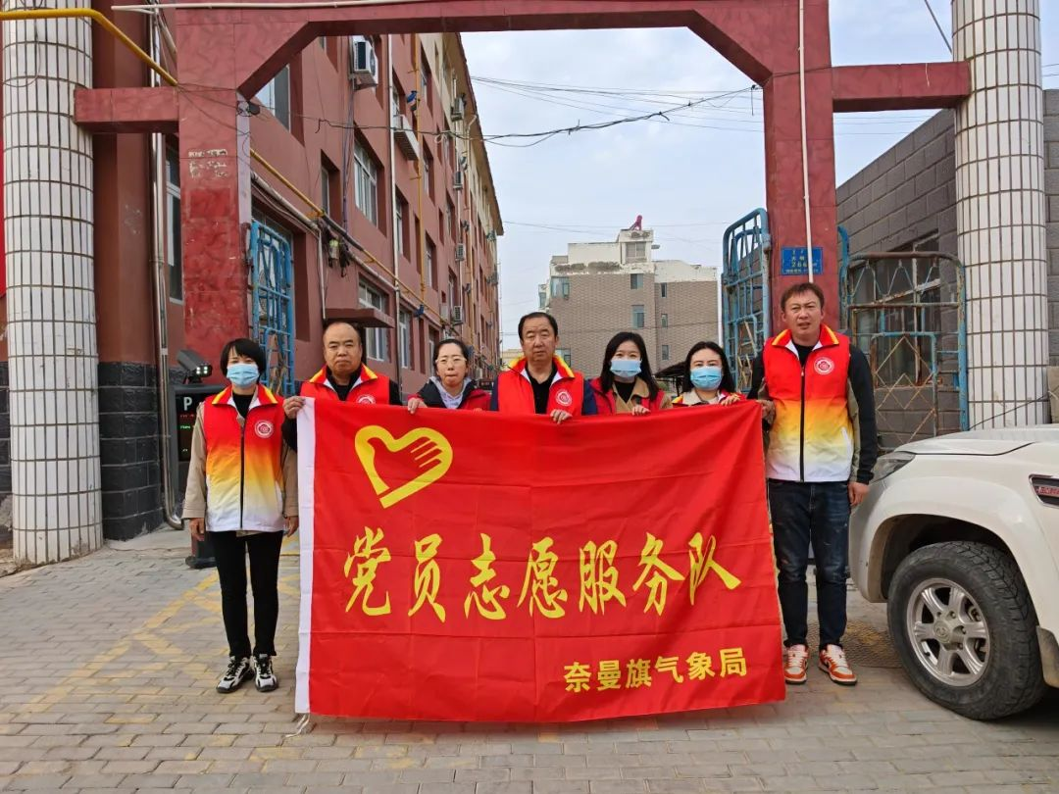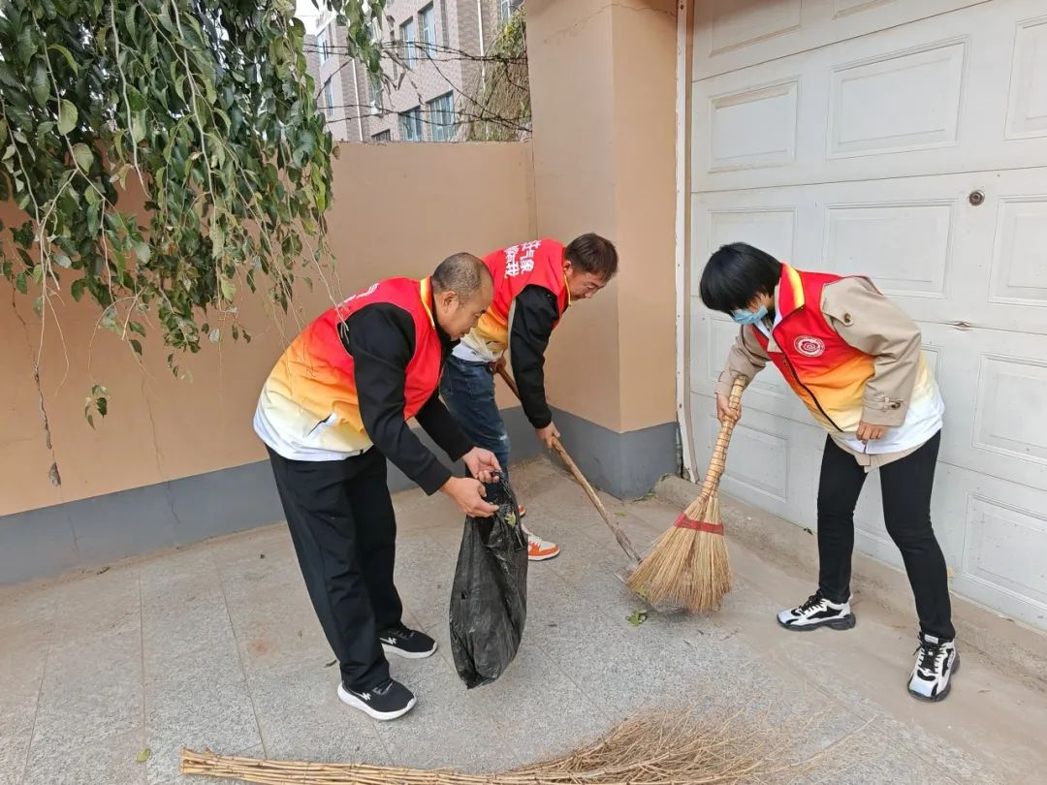

奈曼旗气象局

活动现场，党员志愿者们拿着铁锹、扫帚等清洁工具，聚焦辖区主干道沿线、背街小巷等重点区域，对道路两旁的杂物、树枝落叶、白色垃圾等进行了彻底的清理和打扫，并向周边居民普及环保知识，对生活垃圾的分类进行讲解，提升居民的垃圾分类意识，让环保理念深入人心，引导辖区居民自觉参与到保护环境的行动中来。经过党员志愿者们的辛勤劳动，社区面貌焕然一新，环境得到了明显提升。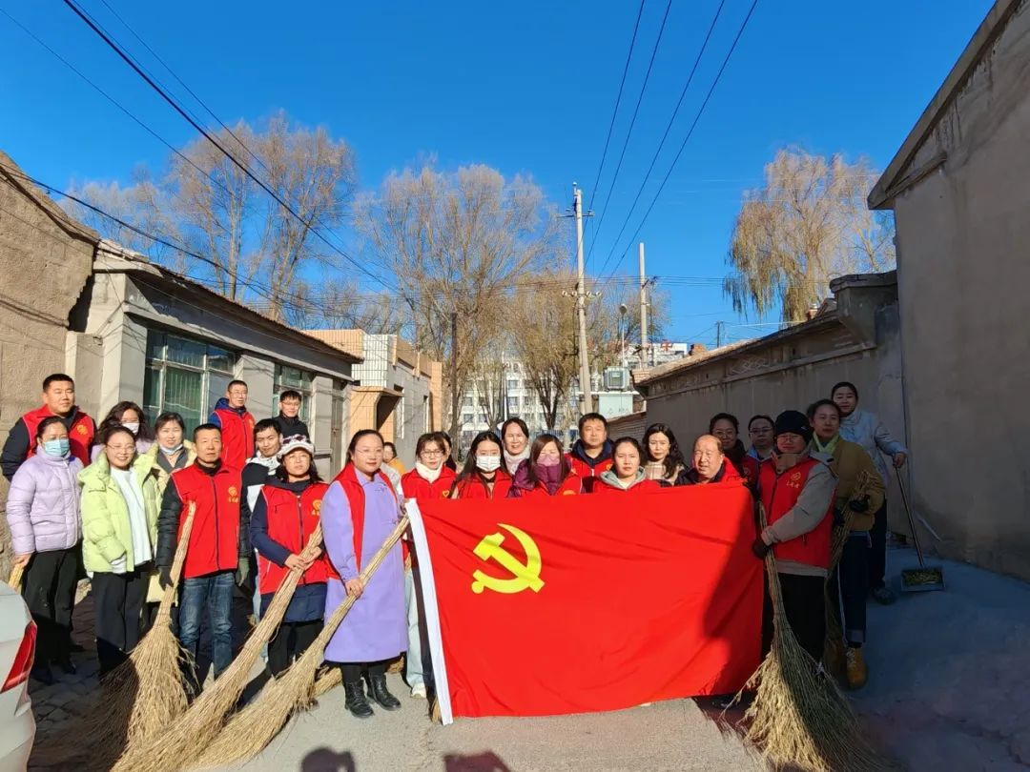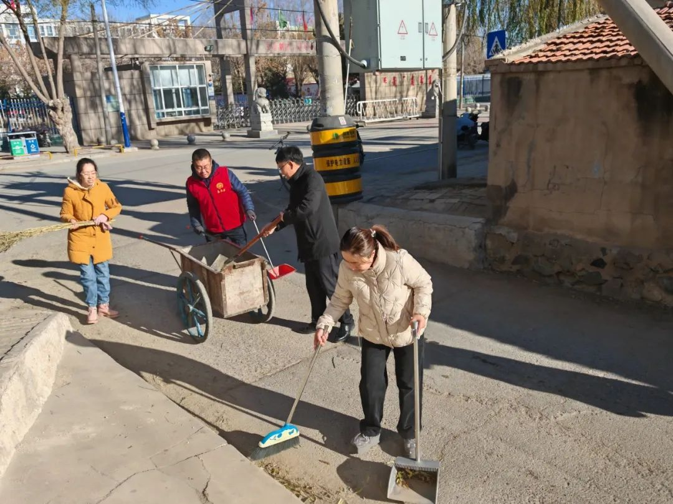

奈曼旗第二中学

此次活动的顺利开展，不仅有力的增强了党员服务群众的责任意识，还深入推进了“三双”工作机制，显著提升了辖区居民群众的幸福感与满意度，为构建整洁、宜人的社区环境筑牢了坚实基础。

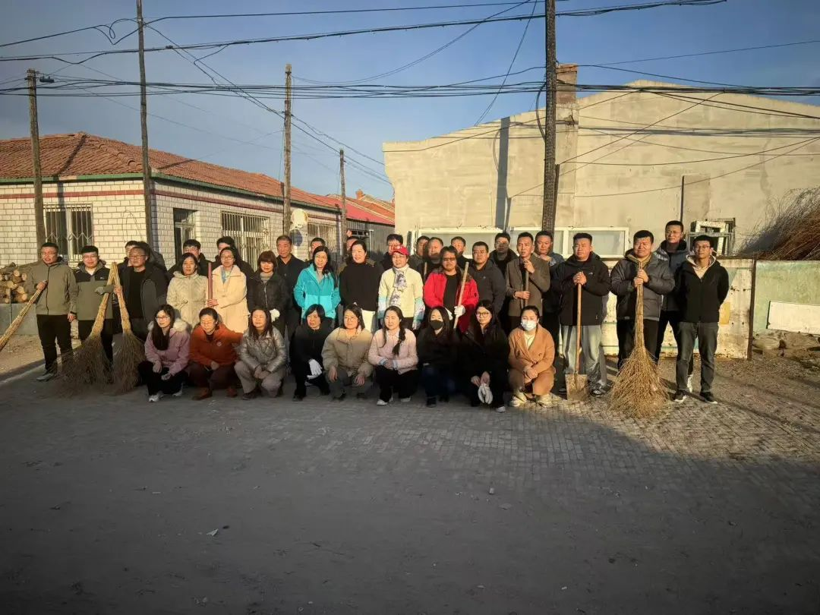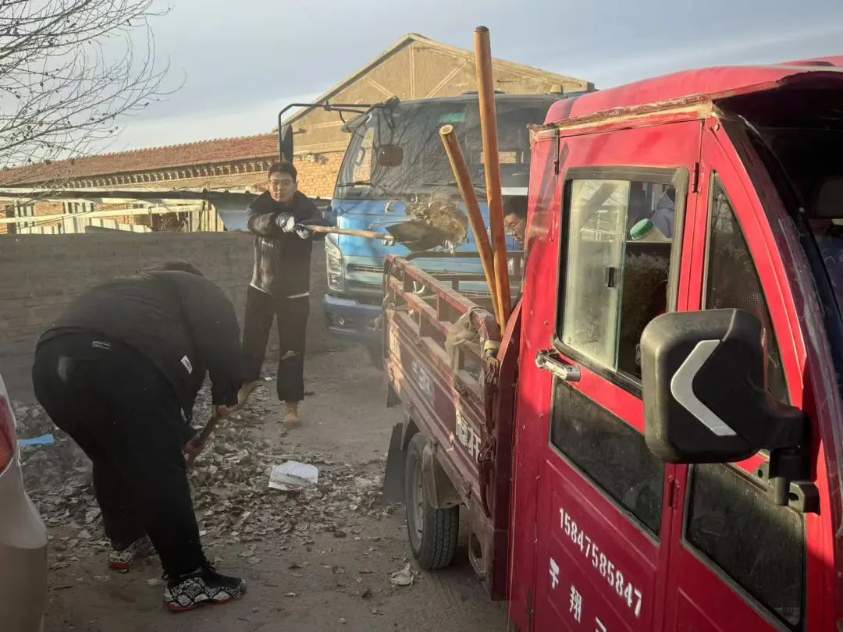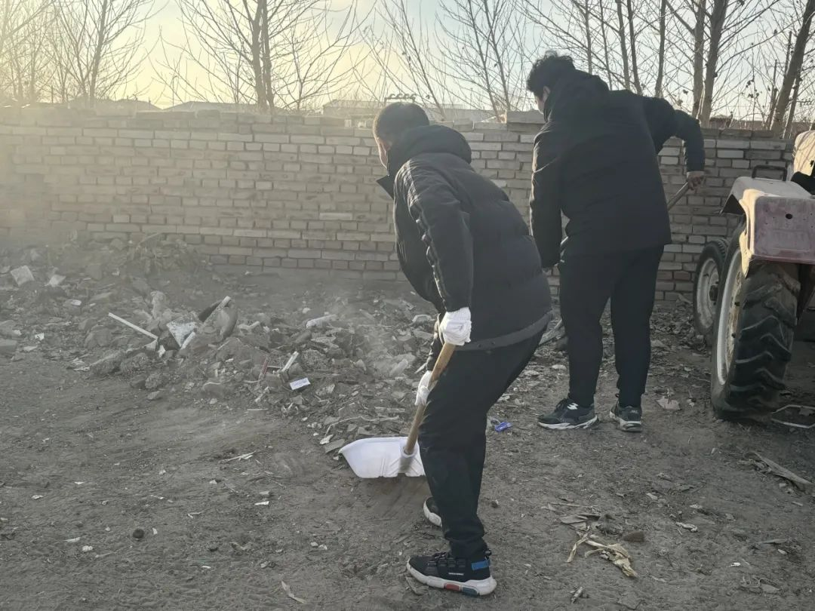

奈曼旗林业和草原局

下一步，富民社区将持续深化“三双”工作机制，积极联合报到单位，将为民办实事工作推向纵深，精准对接群众需求，切实解决群众的急难愁盼问题，以实际行动提升辖区居民的幸福指数。